TD : LES ALLERGIES ET LES MALADIES AUTO-IMMUNES

Exercice n°1 :

A-On effectue chez un cobaye, une première injection d'ovalbumine (0,1 mg); deux semaines plus tard, une injection identique déclenche immédiatement toux, écoulement nasal, et lacrymal, dyspnée. Non traité, l'animal meurt d'asphyxie en quelques minutes par contraction généralisée des muscles bronchiques. Le traitement consiste en des injections de substances antihistaminiques et anti-inflammatoires.

B. Chez certains poulets, des anticorps antithyroïdiens apparaissent spontanément et le poulet deveint obèse. Les oiseaux possèdent un organe, la bourse de Fabricius, qui joue pour les lymphocytes B le même rôle que le thymus pour les lymphocytesT. L'ablation de cet organe réduit considérablement les troubles.

1. Quel nom donneriez-vous au phénomène présenté en A?quel rôlr joue ici l'ovalbumine? Par quels mécanismes aboutit-on aux phénomènes décrits?
2. Comment appelle-t-on le dysfonctionnement présenté en B? Interprétez les résultats de l'ablation de la bourse de Fabricius.

Exercice n°2 :

La contraction musculaire est normalement déclenchée par l'intermédiaire de cellules nerveusesqui, excitées et parcourues opar des influx nerveux, sécrètent à leur extrémité une substance chimique, l'acétylcholine. En se fixant sur des molécules réceptrices de la membranes des fibres musculaires, l'acétylcholine déclenche le mécanisme de la contraction.
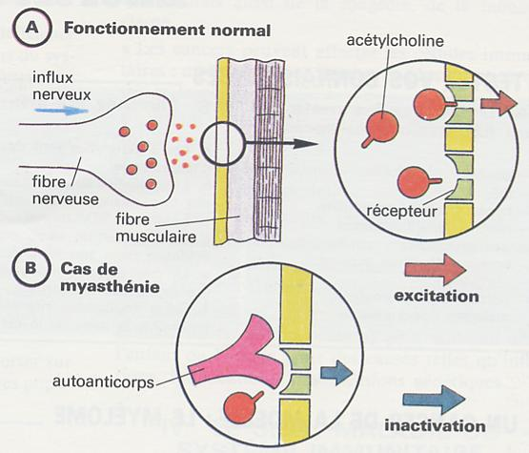
Dans le cas de la myasthénie, on a mis en évidence des anticorps dirigés contre les récepteurs de l'acétylcholine. Les sujets atteints présnetent une paralysie.

- Quelle hypothèse pouvez-vous formuler quant aux causes de cette paralysie?
- Lorsqu'une mère myasthéniqueporte un enfant, celui-ci présnete à la naissance une paralysie musculaire qui disparaît après quelques semaines ou quelques mois. Comment pouvez-vous expliqer cette particularité?

